Библиографическое пособие
как средство продвижения книги и чтения
Зинатулина Дуния Хасановна,
заведующая информационно- библиографическим
отделом ЦГБ им. А.С.Пушкина МКУ ЦБС г. Черногорска

«Половина знаний состоит в том, чтобы знать, где искать знания»
С. А. Сбитнев
Библиографические указатели и списки являются настоящими компасами в мир книг и периодических изданий, которыми богаты фонды библиотеки. Они дают доступ к первичным источникам информации и раскрывают содержание сотни журналов, сообщают сведения об огромном количестве книг.
Информационно-библиографический отдел Центральной городской библиотеки имени А. С. Пушкина г. Черногорска выпускает широкий круг библиографических пособий для разных категорий пользователей, ориентируясь на их читательские запросы и потребности, учитывая возрастные особенности.
Я хочу познакомить вас с некоторыми из наших изданий.
Первое из них - Пресс-клиппинг. Пресс-клиппинг (от англ. press-clipping — «вырезки из прессы») – т.е. подборка газетных вырезок по определённому направлению или теме.
В 2019 году Центральная детская библиотека праздновала свой 70-летний юбилей. В честь этого знаменательного события, нами было принято решение издать библиографическое пособие отражающее работу библиотеки. Мы остановились на такой форме, как пресс-клиппинг, широко используемой рекламными агентствами, а в последнее время и библиотеками.
Пресс-клиппинг «Центральная детская библиотека города Черногорска в периодической печати» сформирован на основе публикаций с 2013 по 2018 годы. Материал расположен в обратнохронологическом порядке, по годам.
В нашей практике данный формат был использован впервые, но думаем, что он будет очень актуален для отражения краеведческих материалов по определённым темам или посвящён персоналиям. Такая форма подачи позволит сформировать в одном издании материалы, находящиеся в старых газетах или собранных в тематических папках.
Далее хочу представить библиографические указатели, подготовленные к юбилеям писателей.
Библиографический указатель «Живу я в лучшем из миров…», подготовлен к 80-летнему юбилею Владимира Высоцкого. Указатель призван помочь читателям, интересующимся личностью и творчеством В.С. Высоцкого, ориентироваться в море публикаций произведений Высоцкого и литературы о нём. Данное пособие отражает фонды Центральной городской библиотеки имени А.С. Пушкина. В него вошли отдельные издания произведений Владимира Семёновича и литература о нём на русском языке. Материал сгруппирован в четырех тематических разделах: Биография В.С. Высоцкого, Произведения, Литература о его жизни и творчестве и раздел «Высоцкий и кино». Указатель рассчитан на широкий круг читателей интересующихся творчеством Владимира Семёновича Высоцкого.
Библиографический указатель «Несу Родину в душе…», посвящён 90-летию выдающегося писателя, актёра, кинорежиссёра, сценариста Василия Макаровича Шукшина. Он содержит краткие сведения о его жизни и творчестве, библиографию его произведений и литературу о нём. Также сюда включена фильмография Шукшина. Издание предназначено в помощь работникам библиотек, чья практическая деятельность предполагает обслуживание пользователей различных возрастных групп, литературоведам, журналистам, а так же работникам образовательных учреждений.

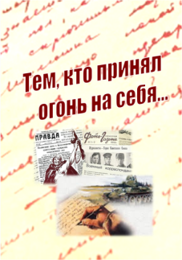
Библиографический указатель «Тем, кто принял огонь на себя...». Великая Отечественная война 1941 - 1945 годы в художественной литературе. Указатель посвящён 75-летнему юбилею Победы в Великой Отечественной войне. Первый раздел указателя - аннотированные библиографичес кие списки 25-ти наиболее ярких произведений советских писателей; 2 раздел - биографические справкиавторов представленных произведений; 3 раздел - список экранизированных произведений и 4 раздел - хронологический указатель. В издание включены книги из фондов Централизованной библиотечной системы г. Черногорска. Указатель адресован широкому кругу читателей.

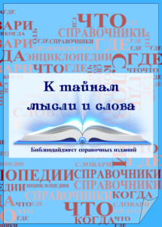
К тайнам мысли и слова : библиодайджест справочных изданий. Содержит информацию об энциклопедиях, словарях и справочниках из фондов Центральной городской библиотеки им. А.С. Пушкина г. Черногорска. Также издание включает в себя ссылки на электронные версии словарей, справочников, энциклопедий. Данное пособие позволит найти соответствующий справочник, словарь или энциклопедию и получить самое необходимое для успешной работы или учебы. Библиодайджест справочных изданий предназначен для специалистов различных отраслей, студентов вузов и техникумов, учащихся школ и всех кто занимается самообразованием.
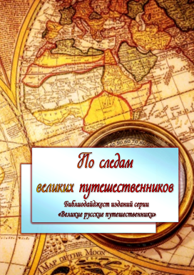
Книжная серия «Великие русские путешественники» - подарена ЦБС г. Черногорска Русским географическим обществом. Это действительно уникальные издания по географии. Этот дар для библиотек бесценен, потому что данная серия книг стала доступна для всех жителей г. Черногорска. Библиодайджест изданий серии «Великие русские путешественники» «По следам великих путешественников». Библиодайджест содержит информацию о всех изданиях серии «Великие русские путешественники», находящихся в фондах Центральной городской библиотеки имени А.С. Пушкина г. Черногорска. Пособие позволяет выбрать соответствующий том серии для знакомства с историей великих первооткрывателей. Издание адресовано широкому кругу читателей.

Центральная городская библиотека города Черногорска носит имя великого русского поэта А.С. Пушкина, само собой разумеется, что нами составляются библиографические пособия по его произведениям.
Особый интерес у читателей любого возраста вызывают сказки А.С. Пушкина, которые имеют под собой фольклорные корни и открывают волшебный мир Руси прошедших веков. С большим интересом готовился информационный список литературы «Мир сказок Пушкина» для маленьких читателей и их родителей, включивший в себя сказки А.С. Пушкина. Пособие иллюстрировано рисунками участников городского конкурса «В волшебной Пушкинской стране», проведенного Центральной детской библиотекой.
В рекомендательный список литературы «Прекрасное должно быть величаво… Топ - 10 произведений А. С. Пушкина для молодёжи» вошли библиографические описания десяти его произведений, имеющих, на наш взгляд, особую содержательность, мелодичность и неповторимое чувство такта. Список включает в себя описания на книги и электронные ресурсы в сети Интернет.
Все книги, отраженные в библиографических пособиях находятся в фондах библиотек Централизованной библиотечной системы города Черногорска, а Интернет-ресурсы, указанные в пособиях имеют свободный доступ. И, конечно же, каждое произведение ждёт своего читателя.

